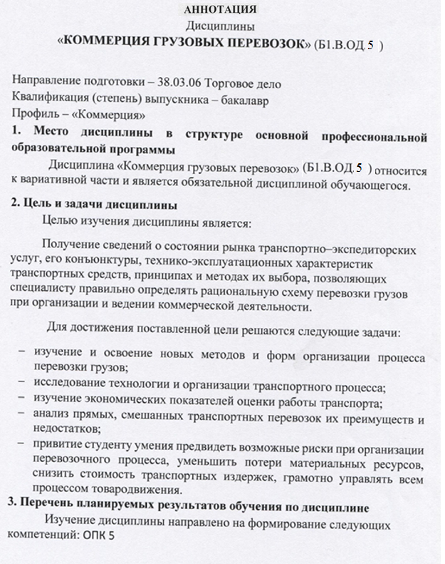
В результате освоения дисциплины обучающийся должен:
ЗНАТЬ:
- современное состояние транспортной системы и перспективы ее развития;
- техническую, технологическую и экономическую характеристики транспортного средства и способов доставки грузов.
- экономические показатели оценки работы транспорта;
- принципы и методы выбора транспорта при осуществлении коммерческих сделок;
- основные перевозочные документы и правила расчетов.
УМЕТЬ:
- исследовать рынок транспортных услуг;
- моделировать и планировать транспортные перевозки при осуществлении коммерческой деятельности;
- выбрать экономически обоснованный оптимальный вариант перевозки грузов, с учетом их особенностей;
- грамотно оформить договорные отношения при пользовании транспортными услугами

ВЛАДЕТЬ:
- методами организации взаимодействия с транспортными ресурсами, компаниями, средствами, системами;
- методами управления службами снабжения различных фирм,
- методами выбора возможностей и ассортимента услуг транспортных компаний.
Модуль 1 Современное состояние транспортной системы России и ее роль в экономике
Современное состояние транспортной системы России
Грузовые перевозки
Модуль 2 Планирование, маркетинг и управление на транспорте. Экономические показатели работы транспорта, особенности формирования тарифов
Планирование перевозок и маркетинг на предприятиях транспорта Экономические показатели оценки работы транспорта
Принципы и методы выбора транспорта. Особенности транспортных тарифов
Модуль 3 Виды транспорта и их назначение
Железнодорожный транспорт
Автомобильный транспорт
Воздушный транспорт.
Внутренний водный транспорт
Морской транспорт
Трубопроводный транспорт
Промышленный транспорт
Прямые смешанные перевозки.
Бесперегрузочные сообщения
Модуль 4. Характеристика инфраструктуры транспортного рынка. Транспортно – экспедиторский сервис
Транспортно-экспедиционная деятельность
Характеристика основной документации, применяемой при перевозке груза Товароснабжение розничной сети.
Организация и технология централизованной доставки товаров в розничную сеть

5. Объем дисциплины и виды учебной работы
Для очной формы обучения
Объем дисциплины – 4 зачетные единицы (144 час.), в том числе:
лекции – 16 час.
практические занятия – 34 час.
самостоятельная работа – 87 час.
Контроль – 45 час.
Форма контроля знаний – экзамен

Для заочной формы обучения:
Объем дисциплины – 4 зачетные единицы (144 час.), в том числе:
лекции – 4 час.
практические занятия – 8 час.
самостоятельная работа – 123час.
Форма контроля знаний – экзамен

